誰是牛頭王 Take 6!
程式設計(二)-Project
Due to 06/29 AM 00:05／授課老師：紀博文
一、基本資料
姓名：林育辰
系級：資工111
學號：40771131H

二、檔案有哪些？
- 40771131H_project.c
- 40771131H_contest.h
- contest.c
- Makefile
- README.pdf

◎檔案中皆有註解！
◎40771131H_contest.h提供助教include進contest.c
◎40771131H_project.c為個人的遊戲檔案

三、如何執行？
請輸入make
→編譯40771131H_project.c
→產生40771131H_project
→執行 $./40771131H_project
按照介面操作即可進行遊戲

四、規則
一、普通規則
1) 手牌依據project.pdf規定為104張牌 (非說明書的 人數 )，數值範圍為1-104(唯一)
2) 每位玩家會拿到十張手牌，十個回合所有玩家手牌出完遊戲結束
3) 每張牌依據其數字擁有其牛頭數：
- 牛頭數7：55
- 牛頭數5：11, 22, 33, 44, 66, 77, 88, 99
- 牛頭數3：10, 20, 30, 40, 50, 60, 70, 80, 90, 100
- 牛頭數2：5, 15, 25, 35, 45, 65, 75, 85, 95
- 其餘數值為牛頭數1
4) 牌面共四排，每排至多可放5張
5) 起初牌面會有4張排頭，各玩家挑選一張手牌覆蓋，待所有玩家出完，同時翻開牌面，並由數字小至大放入各排內，牌會依據其數字，放入「各排最後一張最接近的數字」，若比任意一排數字還要小，則玩家必須選擇一排，將整排的牌拿走，該玩家所出的排當作該排的新排頭
6) 若放置牌時，該排已經有5張牌，則該玩家必須拿走整排，並以該玩家所出的牌作為新排頭
7) 最終依牛頭數由「少至多」排名

二、變體規則
因在線上遊玩該款遊戲，有時候一個不小心就會變成真正的「牛頭王」，因此思考，也許遊戲勝利規則改為「拿最多牛頭數」勝利，在過程中的策略就會幾乎相反，可是這樣只是單純的修改遊戲(反過來而已)。

如果說，設定拿指定的牛頭數以上勝利，若未超過則按照原本的規則計算勝利狀態，那麼，玩到一半就會有人「走偏」開始往吃牌路線前進，他有他的策略，而一些人則按照「儘量少吃牌」路線前進，由於兩種不同策略的考量，遊戲的牌面將會更難預測，亦可大大增進不確定性以及刺激程度。

因此，在此規則，原則上所有規則同「普通規則」，在計算排名時，假使指定為，而某玩家其牛頭數 ，則按照牛頭數多至少排名，若玩家未符合此條件，則按照牛頭少至多排名，此外，為符合「誰是牛頭王」的名稱，只要得了狂牛症則排名會在未得狂牛症的玩家前面。

即在本規則中，大於等於x玩家稱為「狂牛症」，吃越少則狂牛症指數越低。
→拿超多牛頭數，拿很少牛頭數都有可能獲勝。

──example──
狂牛症變身條件：大於等於30 (自行指定)
A玩家：牛頭數35 → 勝利指數： [狂牛症]
B玩家：牛頭數20 → 勝利指數：
C玩家：牛頭數5 → 勝利指數：
D玩家：牛頭數12 → 勝利指數：

則排名： A(5) = C(5) > D(12) > B(20)

p.s 若想要線上嘗試take 6!，可以在下列網址遊玩：
URL: https://boardgamearena.com/lobby

五、使用者介面設計
(一) 草圖

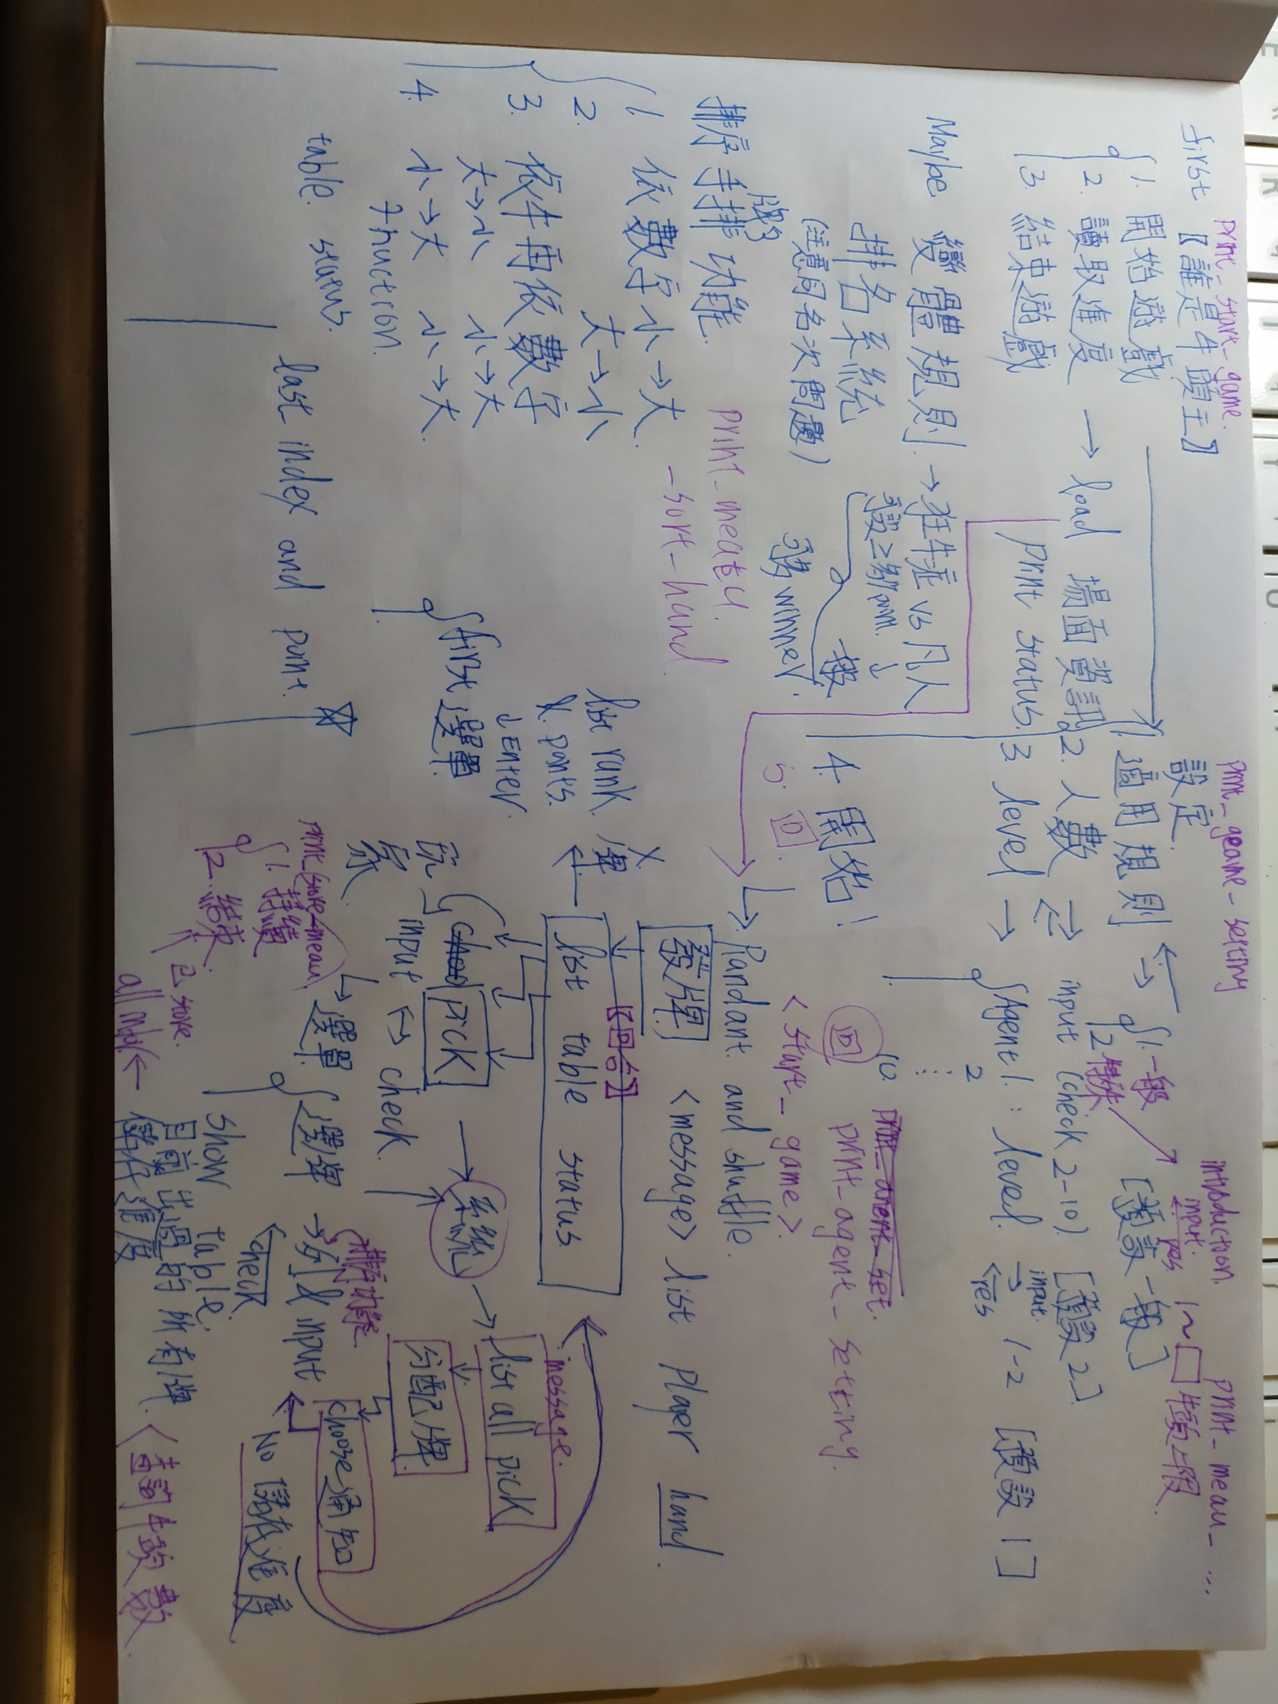

(二) 正式流程圖
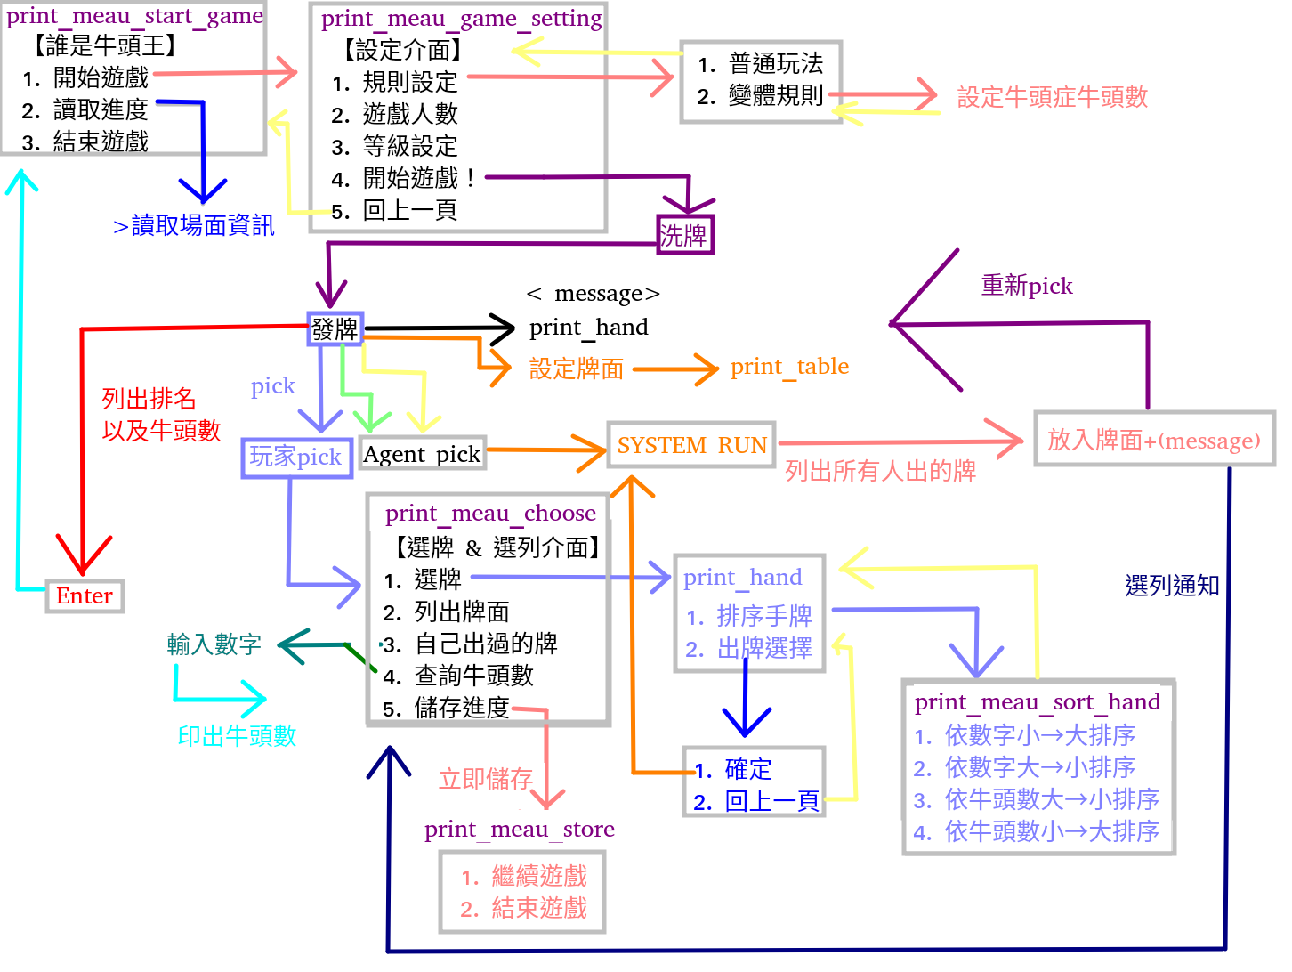

六、函式設計
主要有以下的函式：
P.s. 為contest限定的幾個函式內容
void CSIE_40771131H_setup(int32_t id);
void CSIE_40771131H_deal(const int32_t cards[10]);
int32_t CSIE_40771131H_pick(const int32_t table[4][5], const int32_t score[2], const
int32_t last[8], const int32_t card[10]);
int32_t CSIE_40771131H_choose(const int32_t table[4][5], int32_t card);
project的函式內容
int32_t CSIE_40771131H_transform(int32_t card);
input：牌的數值
output：該數值所代表的牛頭數
特例：數值0以及-1輸出為0
void CSIE_40771131H_determine_last_index_index(const int32_t table[4][5], int32_t last_index[4], int32_t score[4]);
input：牌面、(空)牌面中每排最後一個的位置、(空)每排的牛頭數總和
→從給定牌面，計算後兩個的數值並存入
void __setup_shuffle(int32_t card[], int32_t n);
input：全部卡的陣列、陣列大小
→配置陣列內容為index+1
void range_shuffle(int32_t card[], int32_t n);
input：全部卡的陣列、陣列大小
→從n-1到1，每次都隨機取一個index和第i項交換
→洗牌
void print_player_hand(int32_t player, int32_t **hand_card, int32_t n);
input：玩家序號、所有手牌陣列、手牌數
→印出指定玩家手牌以及相對應的牛頭數
void print_table_status(int32_t table[4][5], int32_t row, int32_t col);
input：牌面、列數、行數
→印出牌面的點數、牛頭數，每列尾巴列出總牛頭數、排尾位置
int32_t **declared_two_pointer(int32_t row, int32_t col);
input：列數、行數
→用雙重指標建造一個二維空間
output：該二維空間的指標位置
int32_t look_up_hand_index(int32_t card[10], int32_t val);
input：手牌、數值
output：該數值在手牌中的位置，沒找到則回傳-1
int32_t Agent_pick_level_1(int32_t table[4][5], int32_t card[10]);
input：牌面、手牌
output：第一級的電腦決策後選擇的牌(數值)
int32_t Agent_choose_level_1(int32_t table[4][5], int32_t card);
input：牌面、牌的數值
output：第一級的電腦決策後選擇要吃掉的列
int32_t Agent_pick_level_2(int32_t table[4][5], int32_t card[10]);
input：牌面、手牌
output：第二級的電腦決策後選擇的牌(數值)
int32_t Agent_choose_level_2(int32_t table[4][5], int32_t card);
input：牌面、牌的數值
output：第二級的電腦決策後選擇要吃掉的列
void pick_one_row(int32_t table[4][5], int32_t score[], int32_t player, int32_t row);
input：牌面、玩家點數、玩家序號、列
→讓指定玩家吃掉指定的列(牛頭數增加)、清除該列
int32_t put_one_card(int32_t table[4][5], int32_t score[], int32_t player, int32_t card[10], int32_t val);
input：牌面、玩家點數、玩家序號、手牌、數值
→根據數值找到「該放的列」，若小於所有列的數值則回傳-1
→若該列已有五張牌，則以使用者的牌作為排頭，並讓該使用者吃掉整排
→其餘則直接加一張牌在列尾巴
output：回傳應該放的「列」，若無則回傳-1
int32_t put_one_card_and_clear_hand(int32_t card[10], int32_t val);
input：手牌、數值
→從手牌中找到指定數值，並清除掉
output：若找不到數值則回傳-1，成功輸出1
int32_t put_one_card_in_table_row(int32_t table[4][5], int32_t player, int32_t card[10], int32_t val, int32_t row, int32_t table_last[]);
input：牌面、玩家序號、手牌、數值、列序號、牌面每列最後的index
→將牌放置到指定的列尾巴，並從玩家手牌中清除此牌
output：成功回傳1，失敗回傳-1
void print_meau_start_game();
void print_meau_game_setting();
void print_meau_agent_setting();
void print_meau_store();
void print_meau_sort_hand();
→印出各式選單
其它
typedef struct _last_status{
int32_t last;
int32_t row;
}last_status;
(結構為 index和所在的列序號)

int32_t compare(const void *a, const void *b){
if (((last_status *) a)->last > ((last_status *)b)->last) return 1;
return 0;
}
(qsort根據last的數值排序)

int32_t CSIE_40771131H_cards[10] = {0};
int32_t CSIE_40771131H_id =0;
(cards和id的紀錄)
其它擴增函式
其它撰寫有關讀檔、存檔和電腦分級的函式，在程式黨內有註解介紹

七、特殊功能
- 存檔、讀檔功能
- 普通規則、特殊規則可選擇
- 電腦AI共三層分級
- 接受2-10人遊玩

八、CONTEST
- 助教include時，應該整份檔案都include並且變數名稱不得更改
- 助教必須將function pointer 指定為 CSIE_[ID]__XXXX的型式
- CONTEST.C內容不得有編譯錯誤，請必須include “40771131H_contest.h”
- 根據助教回信，助教會手動將struct的function pointer指定為同學的.h檔內function，因此若直接執行附檔的contest.c會有編譯錯誤，還請助教處理完contest.c內容後再行處理，此外務必記得include該檔(40771131H_contest.h)

